Государственное бюджетное общеобразовательное учреждение Краснодарского края
специальная (коррекционная) школа-интернат
ст-цы Шкуринской

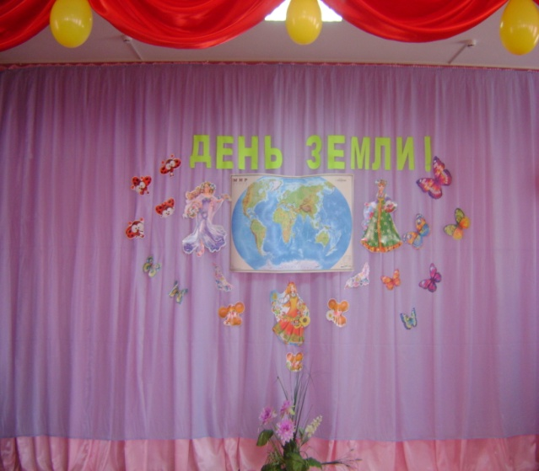
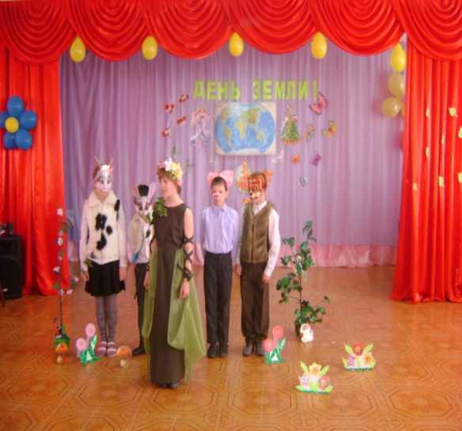

Цель: формировать представления о том, что планета Земля - большом общий дом.
Задачи:
Образовательные:
- формировать представления о планете Земля,
- формировать представления о том, что Землю нужно беречь,
- способствовать приобретению знаний о том, что Россия – часть планеты Земля;
- привлечь детей и их родителей к проблеме чистоты окружающей природы,
- способствовать психологическому сближению детей и родителей, развитию положительных эмоций, чувства взаимопомощи,
- закреплять практические навыки выразительного исполнения песен на празднике,
Развивающие:
- развивать познавательные способности детей,
- способствовать развитию нравственных качеств характера,
- способствовать развитию мышления, памяти, слуха,
- развивать чувство ритма, вокально-хоровые навыки,
Воспитательные:
- воспитывать чувство восхищения родной планетой,
- воспитывать чувство принадлежности к сообществу землян,
- воспитывать чувство любви и уважительного отношения к своей Родине,
- воспитывать чувство сопричастности к праздникам своей страны.

План.
- Вводная часть.
Организационный момент. Настрой детей на занятие. Настрой на внимание и активность.
- Основная часть.
- Рассказ о воздухе.
- Рассказ о земле.
- Физкультурная пауза.
- Рассказ о воде.
- Рассказ о растениях.
- Рассказ о животных.
- Заключительная часть.
- Подведение итога.
- Ответы на вопросы.
- Похвала активных детей.
- Сегодня у нас с вами интересное занятие. Посмотрите на доску, что вы там видите. Это газета, она называется- мир вокруг нас. Это необычная газета, она живая. Каждый круг газеты – её страничка и готовили мы её все вместе. Посмотрите, кого вы видите в центре круга.
- Человечек с грустным лицом.
- А как вы думаете почему , он грустный? Как вы думаете? ( ответы)
- У вас оказались разные ответы. Давайте узнаем, какой же ответ более правильный. Давайте посмотрим , что окружает нашего человечка. И после этого сможем узнать, почему у него грустное лицо.
- А теперь, посмотрите на голубое поле. Отгадайте, о чем пойдёт речь.
Через нос проходит в грудь.
И обратно держит путь.
Он невидимый и все же.
Без него мы жить не можем. ВОЗДУХ.
- Правильно, речь пойдет о воздухе. Воздух большим слоем окружает нашу землю. Воздух над нашей головой это небо. В ясную погоду небо голубого цвета.
- Всё живое дышит воздухом и этот воздух должен быть чистым. Но всегда ли он бывает таким? Как вы думаете , когда воздух можно назвать грязным? ( ответы)
- Воздух загрязняется дымом, который содержит вредные вещества, заводов и фабрик, выхлопными газами машин, самолётов и другого транспорта. Загрязняет воздух и пыль, которая садится на предметы в комнате. Что нужно сделать, чтобы воздух, который нас окружает, был всегда чистым? ( ответы, проветривать комнату, протирать мебель )
- Давайте , очистим наше поле от пыли. ( уборка пятен с поля)
Запомните первое правило.
- Воздух должен быть чистым.
- Теперь следующая страничка нашей газеты. Посмотрите , что же это такое: какие непонятные изображения. Давайте послушаем что нам расскажут о следующем поле. Вы любите слушать музыку, песни. А как вы слушаете музыку громко? А что про ас могут сказать по этому поводу соседи?
Эй , гражданка у окна
Вы же дома не одна
Почему же целый дом
Должен слушать этот гром.
- Почему так говорят соседи? (ответы)
- Очень шумно. Но шум производят не только включенные телевизор или магнитофон. Машины , самолёты, поезда и т.д. издают громкие звуки, от которых люди могут заболеть. Посмотрите сколько звукового шума на нашем поле. Такие же звуки окружают и нас. А что можем сделать мы сами , чтобы убрать шумы. (ответы)
- правильно, не включать громко музыку. Не шуметь на переменах, в столовой, в общежитии.
- Давайте очистим поле от шума.( очистка поля)
- Запомните второе правило.

2. НЕ ШУМИ!

- Пойдемте дальше на синюю страничку.

ФИЗКУЛЬТУРНАЯ ПАУЗА.

- Не умыться, ни напиться без воды,
Листику не распуститься без воды,
Без воды прожить не могут.
Птица , зверь и человек!
И поэтому всегда, всем везде нужна вода!
- Эта страничка о воде. Где находиться вода? (ответы)
- Да, вода находится в реках, морях, ручьях, озёрах. Снег , облака – это тоже вода. Для растений и животных, для нас с вами нужна какая вода? (ответы)
- Да , вода должна быть пресной, а самое главное чистой. Прослушайте стихотворение о воде.
Водичка , водичка умой моё личико
Чтоб глазки блестели, чтоб щечки краснели
Чтоб смеялся роток, чтоб кусался зубок.
(ответы)
- Конечно, о чистой воде. А хорошей воды на земле не так уж много. Её нужно беречь. А как? (ответы)
- Экономно расходовать, беречь воду от загрязнения.
- Посмотрите, здесь на столе стоят банки с водой одна чистая, а другая грязная. Посмотрите какие грязные пятна плавают на её поверхности . такие же пята плавают и на нашем поле. Люди выбрасывают в реки мусор, моют в них свои машины, а сколько мусора в воде по вине аварий на заводах и фабриках. Давайте очистим наше поле от мусора, может тогда нам улыбнётся человечек. (очистка поля)
Запомните третье правило

3.ВСЕМ ЧИСТАЯ ВОДА!
- А теперь, зелёная страничка нашей газеты.
- Зелёная страничка нашей- страничка жизни. Она зелёная, потому что, она посвящена растениям и животным населяющем нашу планету.
Жить в зелёном мире этом
Хорошо зимой и летом
Жизнь летает мотыльком
Шустрым бегает зверьком
В облаках летает птицей
Скачет по ветвям куницей
Жизнь прекрасна, жизнь вокруг
Человек природе друг!
- Только всегда ли человек. Относится к природе как к другу? (ответы)
- Посмотрите , на это поле на нем чёрные и серые пятна, под ними спрятались растения и животные, которых осталось мало. Мы сможем убрать эту черноту, если вспомним правила поведения на природе. (ответы)
- Да, не надо рвать цветы. Ими надо любоваться. Послушайте четвертое правило.

4.БЕРЕГИТЕ РАСТЕНИЯ!
- Давайте уберём эти черные пятна.
- Посмотрите, как же красиво стало на нашей страничке. Но ещё есть серые пятна, которые портят нашу газету. А под ними животные, которые особенно пострадали от рук человека. Что же делать , как помочь животным? (ответы)
- главное правило , не ловить животных, не пугать их, и тем более не убивать. Самое главное – не трогать, не обижать никого, даже самых маленьких жучков и паучков, бабочек.
-Пятое правило.
ОХРАНЯЙТЕ ЖИВОТНЫХ!

- Запомните это правило. Уберём серые пятна. Без них будет лучше на зелёной страничке нашей газеты. (убираем пятна).
- Какое красивое зелёное поле, конечно не обо всех растениях и животных, которые нуждаются в охране, мы поговорили. Поэтому правила , которые мы с вами поговорили надо всегда помнить.
- А теперь посмотрите на нашего мальчика, у него другой вид. Он нам улыбается. Ему очень нравится тот мир , где он оказался.
- А теперь ответьте на вопросы:
* каким должен быть воздух?
* что нужно делать для тишины?
* какой должна быть вода?
*как нужно беречь растения?
* как надо беречь животных?

Похвалить детей принимавших активное участие в занятии.

